SISTEMA DE HUELLAS DIGITALES - DESARROLLO DE LA PROGRAMACION

**Cómo funciona el reconocimiento de huellas dactilares**

El reconocimiento de huellas digitales funciona en dos etapas:

1. Primero, los usuarios están inscritos en el sistema: sus huellas digitales se capturan y almacenan en una base de datos.

2. Luego, cuando una persona necesita acceso (por ejemplo, para abrir una puerta o para iniciar sesión en una computadora), simplemente

escanear su dedo en el lector de huellas digitales.

En términos de desarrollo de aplicaciones, esto generalmente requiere que el desarrollador construya los siguientes componentes:

1. Una aplicación para que la gente se inscriba:

ν Captura múltiples huellas dactilares por al menos dos dedos de un lector de huellas dactilares.

ν Comprueba la calidad de la imagen para garantizar que se obtiene un escaneo de buena calidad.

ν Extrae los detalles de la huella digital.

ν Guarda las imágenes y / o minucias de las huellas dactilares en una base de datos.

2. Un servicio (s) / aplicación (es) que identifica / verifica personas:

ν Captura una huella digital de un lector de huellas digitales.

ν Extrae los detalles de la huella digital.

ν Compara la huella digital con las huellas digitales registradas para identificar a un usuario de una lista o verificar un usuario específico.

Este SDK proporciona funciones de captura, extracción, inscripción e identificación / verificación de huellas digitales para ayudar

El programador desarrolla estos componentes.

**Comprender el flujo de datos**

Al crear una aplicación de reconocimiento de huellas dactilares, el flujo de datos consiste en:

1. Capture una Imagen de huella digital (escanear) desde el lector de huellas digitales. Los datos de imagen de huellas dactilares resultantes

(FID) contiene una o más imágenes de huellas digitales, llamadas vistas de imágenes dactilares (FIV). Un FID típico para

las aplicaciones de reconocimiento de huellas dactilares contienen solo un VIF, pero también admitimos vistas múltiples (por ejemplo, si

hay múltiples dedos de una sola persona o múltiples imágenes de un solo dedo almacenadas en una sola

DEFENSOR).

Cada VIF (huella dactilar) tiene un tamaño aproximado de 140 K.

2. Extraiga las características de la huella digital. Durante la extracción, se crean los Datos Minutos de huellas dactilares (FMD), con cada

huella dactilar almacenada en una Vista de minucias de huellas dactilares (FMV) en la FMD. Un FMV en una FMD no toma más

que 1.5K (tal vez menos dependiendo de la huella digital). Las FMD se utilizan para identificar a los usuarios en una colección

y verificar usuarios específicos.

Los estándares ANSI e ISO permiten vistas múltiples, pero el U.are.U SDK crea solo FIDs y FMDs de una sola vista.

Este flujo de datos se muestra en la Figura 1 a continuación. .

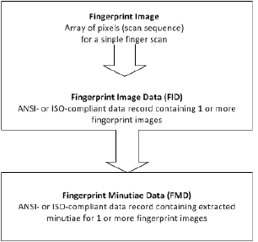

Figura 1. Flujo de datos utilizado por U.are.U SDK en el reconocimiento de huellas dactilares

Una nota terminológica: en el pasado, las huellas dactilares de inscripción se almacenaban como plantillas y huellas dactilares para ser

identificados / verificados fueron creados como conjuntos de características. Este modelo de datos aún se admite cuando se utiliza DigitalPersona

formato de datos, es decir, hay dos tipos de FMD, según si los datos son para una huella dactilar registrada o

para que se identifique / verifique una huella digital. Al usar datos estándar ANSI e ISO, la plantilla / conjunto de características

la terminología no se aplica ya que las normas ANSI / ISO no hacen esa distinción. El flujo de datos para el legado

Los datos de SDK pueden ser diferentes, como se describe en Trabajo con datos creados con Gold y One Touch.

**Flujo de trabajo: solicitud de inscripción**

Durante el proceso de inscripción, se escanean uno o más dedos para cada persona. Le recomendamos que

inscriba al menos dos dedos (se recomienda más) porque en caso de accidente o lesión en un dedo,

otro dedo inscrito se puede usar para identificar al individuo.

La aplicación de inscripción necesita realizar los siguientes pasos para registrar un solo dedo de un usuario:

Primer paso - Inicialización

Inicializa la biblioteca. Descubre los lectores disponibles y abre una conexión con el lector.

Paso dos: captura, extrae e inscribe

1. Comience el proceso de inscripción.

2. Capture una serie de escaneos de huellas dactilares; para cada escaneo

ν Crear un FID,

ν Extraiga las minucias de las huellas dactilares y cree la FMD,

ν Agregue la FMD al grupo de FMD para la inscripción.

3. Continúe capturando huellas dactilares hasta que el proceso de inscripción tenga suficientes FMD para completar el

inscripción. (Las funciones de inscripción evalúan las FMD y seleccionan la mejor imagen, generalmente varias

se requieren escaneos).

4. Cree la FMD de inscripción y libere los recursos.

Paso tres: almacenar datos

Almacene la inscripción FMD. Muchas aplicaciones mantienen solo la inscripción FMD debido a restricciones de espacio o

decisiones de política. No puede usar los FID para la identificación, por lo que incluso si elige mantener los FID, también debe

almacene la fiebre aftosa para cada individuo.

**Notas sobre el Enrolamiento**

Antes de almacenar, es posible que desee comprobar las entradas existentes que coinciden con la nueva entrada - aplicaciones como la ley

la aplicación, el registro bancario o de votación, puede no permitir inscripciones duplicadas.

La parte de minuciosa captura / extracción del proceso de inscripción es la misma que para capturar / extraer minutiae

con el propósito de verificar / identificar a los usuarios. Si lo desea, puede inscribir usuarios sin utilizar la inscripción

funciones (simplemente capturando, extrayendo minucias y almacenando la FMD resultante). Sin embargo recomendamos

que usa las funciones de inscripción para crear las FMD de inscripción de mejor calidad.

El proceso de inscripción es ligeramente diferente en cada API. Consulte los capítulos que describen las diversas API para

determinar los detalles de su idioma. Para JavaPOS y OPOS, el proceso de inscripción se describe en

especificación.

**Flujo de trabajo: identificar / verificar**

El reconocimiento de huellas digitales involucra dos tipos de operaciones:

ν Identificación: comparando una huella dactilar con la base de datos de huellas digitales registradas y confirmando

que la huella dactilar está inscrita (por ejemplo, para abrir una puerta hay muchos usuarios autorizados).

ν Verificación: comparar una huella digital con la huella digital registrada de un usuario específico para verificar un

la identidad de la persona (por ejemplo, cuando el usuario escribe su nombre y luego usa una huella digital en lugar de una

contraseña).

Para realizar estas operaciones, su aplicación debe realizar los siguientes pasos:

Primer paso - Inicialización

Inicializa la biblioteca. Descubra los lectores disponibles y abra una conexión con un lector.

Paso dos: captura y extracción

1. Espera una huella digital. Cuando se detecta una huella dactilar, captura la imagen y crea un FID.

2. Extraiga las minucias de las huellas dactilares y cree una fiebre aftosa.

Esta secuencia es exactamente la misma que para el proceso de captura / extracción durante la inscripción.

Paso tres: identificar / verificar

Llame a la función apropiada para verificar una persona específica O para identificar a un usuario válido

PASOS A SEGUIR:

1. INSTALAR EL SDK
2. AGREGAR LAS LIBRERIAS EN REFERENCIAS
3. CREAR UN FORMULARIO DE LECTURA DE HUELLAS (ES UN FORMULARIO COMUN CON UN CONTROL DE IMAGEN Y LOS BOTONES DE GRABAR Y BUSCAR)
4. EN EL CODIGO DEL FORMULARIO IMPORTAR LAS LIBRERIAS COMO DEPENDENCIA:

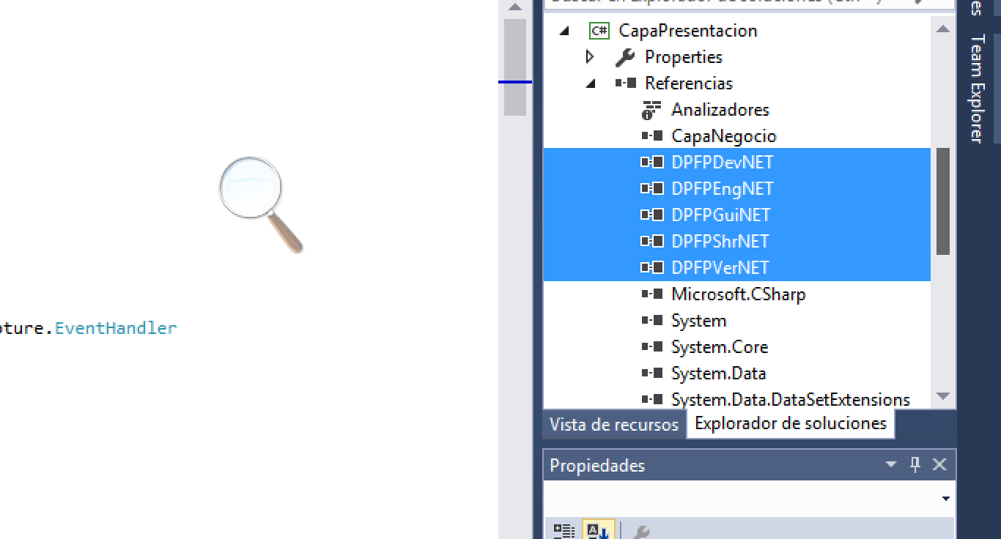

1. EN LA CLASE DEL FORMULARIO DE LECTURA DE HUELLAS IMPORTAR LAS SIGUIENTES LIBRERIAS E IMPLEMENTAR LA INTERFAZ “EventHandler” CON TODOS SUS METODOS(ESTO SE HACE DE MANERA AUTOMATICA)

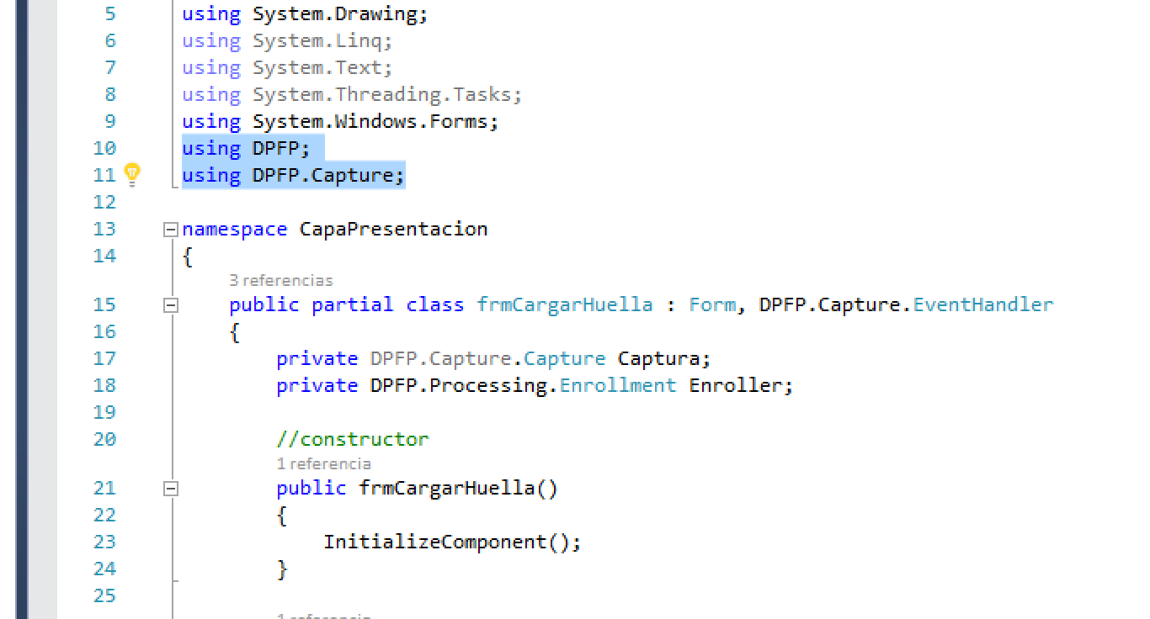

1. CREAR EL METODO “INIT()” ESTE METODO ES “VIRTUAL” PORQUE PUEDE SER SOBREESCRITO MAS ADELANTE